Directorio de Funcionarios

Fotografía | Nombre | Cargo | Correo Institucional | Teléfono /  Extensión
 | Lic. Ricardo A. Urrutía Díaz | Contralor Municipal | ricardourrutia@villahermosa.gob.mx | 3 10 32 32 Ext. 1196
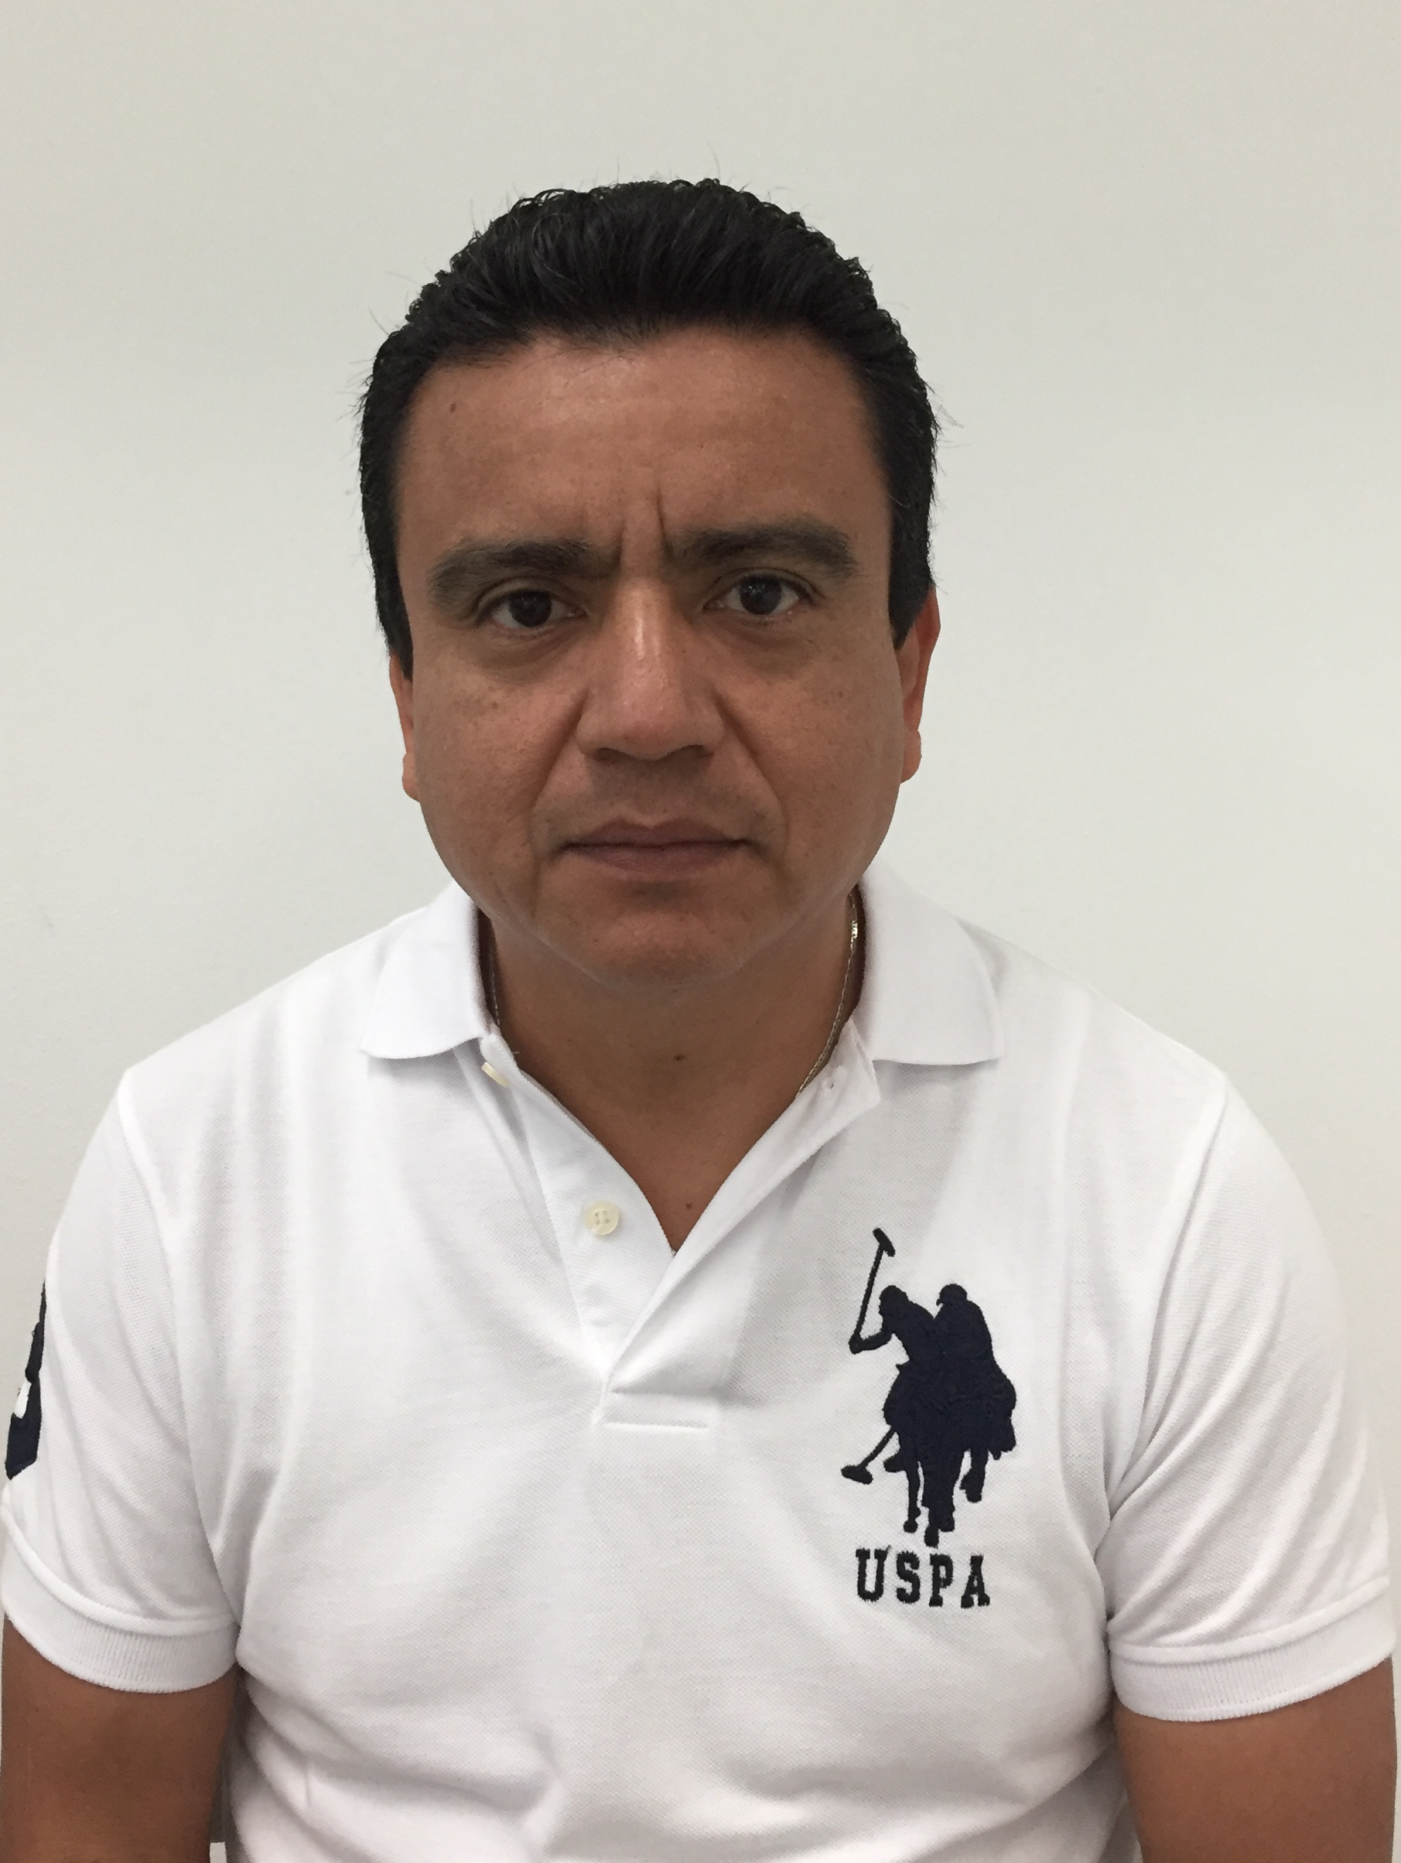 | Lic. Luis Javier Ramón Vasconcelos | Encargado de la Unidad de Enlace Administrativo |  | 3 10 32 32 Ext. 1090
 | L.C.P. Olga Cristina Hernández Pérez | Encargada de la Subdirección de Evaluación de la Gestión Municipal | olgahernandez@villahermosa.gob.mx | 3 10 32 32 Ext. 1089
 | L.A. Jesús Manuel de la O Pacheco | Subdirector de Auditoría Institucional e Investigación Administrativa | jesusdelao@villahermosa.gob.mx | 3 10 32 32 Ext. 1192
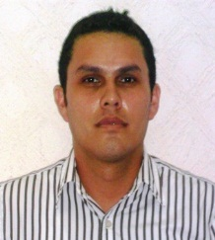 | L.C.P. David Pérez Vidal | Subdirector de Enlace con Instancias Fiscalizadoras | davidperez@villahermosa.gob.mx | 3 10 32 32 Ext. 1213
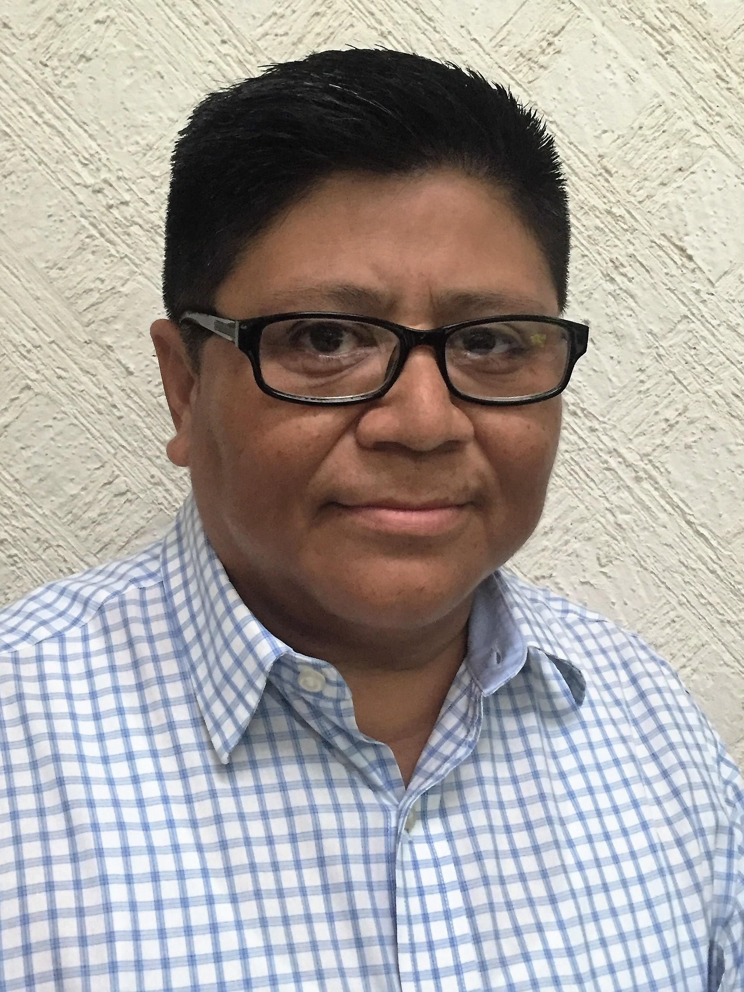 | L.A. Ángel Robles Hernández | Subdirector de Fiscalización de Obra Pública | angelrobles@villahermosa.gob.mx | 3 10 32 32 Ext. 1085
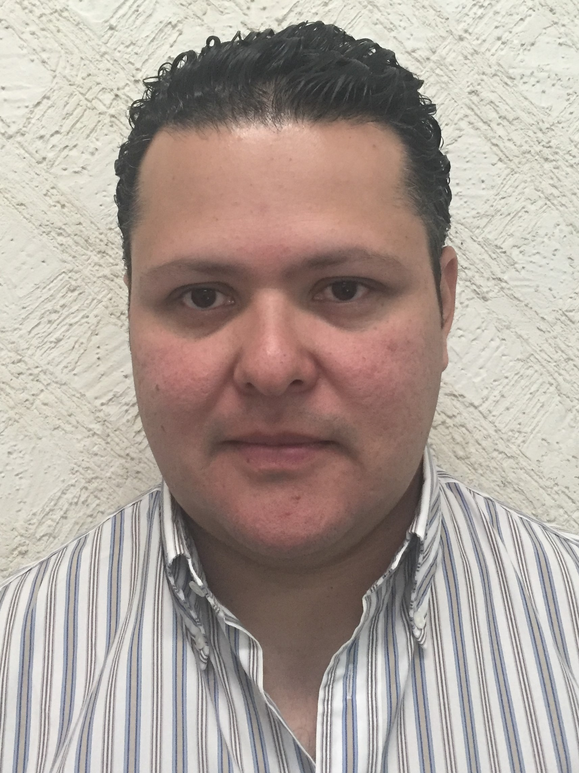 | Lic. Mario Ernesto Alva Ocaña | Subdirector de Normatividad, Substanciación y Procesos Administrativos | marioalva@villahermosa.gob.mx | 3 10 32 32 Ext. 1088
Estructura Orgánica

1. Contraloría Municipal.

  - Unidad de Enlace Administrativo.

1.2. Subdirección de Evaluación de la Gestión Municipal.
1.2.1. Departamento de Análisis y Evaluación.
1.2.2. Departamento de Integración y Sistemas de Información.
1.2.3. Departamento de Análisis, Operación y Seguimiento de Programas.

1.3. Subdirección de Auditoría Institucional e Investigación Administrativa.
1.3.1. Departamento de Auditoría de Adquisiciones y Servicios.
1.3.2 Departamento de Auditoría e Investigación Administrativa.
1.3.3 Departamento de Auditoría de Bienes Muebles, Inmuebles y Declaraciones Patrimoniales.

1.4. Subdirección de Enlace con Instancias Fiscalizadoras.
1.4.1. Departamento de Atención de Auditorías.
1.4.2. Departamento de Control y Seguimiento de Observaciones.

1.5. Subdirección de Fiscalización de Obra Pública.
1.5.1. Departamento de Fiscalización de Zona Urbana.
1.5.2. Departamento de Fiscalización de Zona Rural.
1.5.3. Departamento de Control y Seguimiento de Observaciones.
1.5.4. Departamento de Registro de Contratistas.

1.6. Subdirección de Normatividad Substanciación y Procesos Administrativos.
1.6.1. Departamento Jurídico.
1.6.2. Departamento de Substanciación de Responsabilidades Administrativas.
1.6.3. Departamento de Análisis Normativo.

Organigrama General

